Влияние комплекса сиротства на одиночество женщин

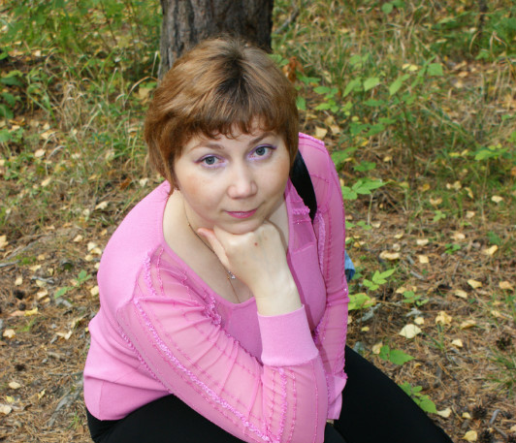

Т.А. Калаур – консультант- родолог,
полицейский ОВО ММУ МВД России в г. Новоуральске
Долгие годы считалось, что специфика семейных отношений зависит только от внешних условий, от воспитания и образования и не зависит от наследования определенных законов развития Рода, передаваемых из поколения в поколения. Но современная наука показала, что есть наследственная предрасположенность к тому или иному типу поведения, которая либо актуализируется, либо модифицируется окружающей средой. Оба эти фактора влияют на модели поведения, выбор партнера, жизненный сценарий, способность к сохранению или разрушению семьи. Особенно ярко это видно на психогенетических исследованиях приемных детей, которые показали, что они наследуют и воспроизводят в своей жизни модели поведения своих биологических родителей, а не приемных родителей.

В Казахстане, Докучаевым В.В., Докучаевой Л.Н. («Отдаленные социально-психологические последствия репрессий, раскулачивания, переселений, войн, техногенных и природных катастроф») была проведена экспресс-диагностика SOS-мам – это те, кто избрали профессию мамы, беря на воспитание детей-сирот. Было выяснено, что большинство из них сами несут в себе комплекс сиротства. Таким образом, в паре приемная мать – приемный ребенок возникает сложный психологический феномен, не трансформирующий, а усиливающий комплекс сиротства у детей, взятых на воспитание. Проявляются напряжения, которые могут приводить к неадекватным реакциям каждой из сторон. Все дело в том, что ребенок проявляет поведенческие модели своих биологических родителей и причем, на разных возрастных этапах по-разному. SOS - мама, в свою очередь, проявляет свои поведенческие реакции, которые могут либо усиливать наследственные модели поведения приемных детей, либо трансформировать их. Но так как большинство приемных мам сами являются носителями комплекса сиротства, унаследованного либо от бабушек, дедушек, либо от родителей, то они бессознательно способствуют закреплению этого комплекса у приемных детей, вместо того, чтобы трансформировать его. И приемные дети в своей жизни и дальше продолжают воспроизводить модели поведения сироты, передавая его своим потомкам. Таким образом, в течение нескольких поколений продолжает воспроизводиться феномен сиротства. Вот, что говоритА.А Штуценбергер в своей книги «Синдром предков», описывая, так называемых «несгибаемых» детей: «Эти дети развиваются, не смотря на противодействующие обстоятельства (не смотря на психологический, а скорей биологический отпечаток, который накладывает травма или рана). Проблема появится у их потомства, поскольку травма, которая передается, намного сильнее той, которую получают».

Мужчина и женщина зачастую не предполагают, что их семейные отношения развиваются по определенному сценарию, с множеством действующих лиц в зависимости от того какие Рода сошлись в их истории. Не знание сиротами своей истории Рода, семейных традиции, наличие комплекса сиротства и негативных ожиданий, создает сложности во взаимопонимании супругов, в отношениях с детьми, зачастую являются причиной разводов, появлению детей лишенных любви, внимания и заботы. В стране для потомков второго и третьего поколения людей, в разное время получивших Стрессовые удары в виде репрессий, раскулачивания, войны и иных насильственных действий, в результате, характерны такие модели поведения как «уход». Наиболее характерна такая модель поведения (уход) для наших мужчин, т.к. исторически сложилось, что в России в результате социальных катаклизмов, чаще всего погибали мужчины, их жены становились вдовами, а дети сиротами.

Доминанты наследуемых признаков, в то числе и «поломок» появляются через поколение. Любой из нас имеет предрасположенность к определенным моделям поведения, которые начинают проявляться в контексте социально-культурных условий. Например, у внука, у которого дед погиб на войне, начинает происходить что-то непонятное: он может уйти из семьи, заболеть, выйти из дела… Потомку передается стереотип поведения «Уход», он уже готов решить сложную жизненную ситуацию таким образом. Какие же формы может принять закон рода «Уход»? Мужчины пьют, уходят в наркоманию, игроманию, трудоголизм, уходят из семьи, тяжело болеют, умирают раньше жены. Все эти формы зависят от индивидуальной истории Рода и предпочтительных установок и стереотипов поведения, которые передали предки потомкам. Одним словом, оставляют нас женщин одних наедине с тяготами семейной жизни, а детей сиротами. В свою очередь женщины, таких мужчин готовы к тому, что их мужчина уйдет или его вообще не будет. Оставшись одни, они готовы взять на себя мужские функции, забывая о женской природе, и транслируют своим потомкам установки, способы реагирования и стереотипы поведения с искаженным смыслом ролей мужчины и женщины. Отсутствие мужчины в семье ведет к возникновению у детей сирот таких установок как: «Мир опасен», «Мир не справедлив». Именно мужчина обеспечивает удовлетворение потребности ребенка в безопасности. Результатом данных установок у потомков развиваются всевозможные ограничения своей творческой активности. Они воспринимают себя как жертву, возникает чувство обделенности. Для людей с такими комплексами характерны: низкая самооценка, зависимость от мнения окружающих. Боязнь осуждения, страх того, что бросят, отвергнут, заставляет их всё время приспосабливаться к желаниям и потребностям других. Не способность определять свои потребности (ведь именно отец закладывает навык целеполагания) и выражать чувства при вступлении в брак ведут к непониманию друг друга, а это значит – к конфликтам, несчастливым семьям.

